Black Milk — раздел «Créatrices UGC & Influence»: ТЗ для разработки
Oct 14, 2026 · @Black Milk

Суть раздела
Раздел «Créatrices» — это форма анкеты на сайте плюс простая админка, в которой команда одобряет креаторов, отправляет контракт на подпись, выдаёт задания и принимает отчёты. Контракт подписывается один раз; каждое новое задание — короткий бриф со своим сроком.
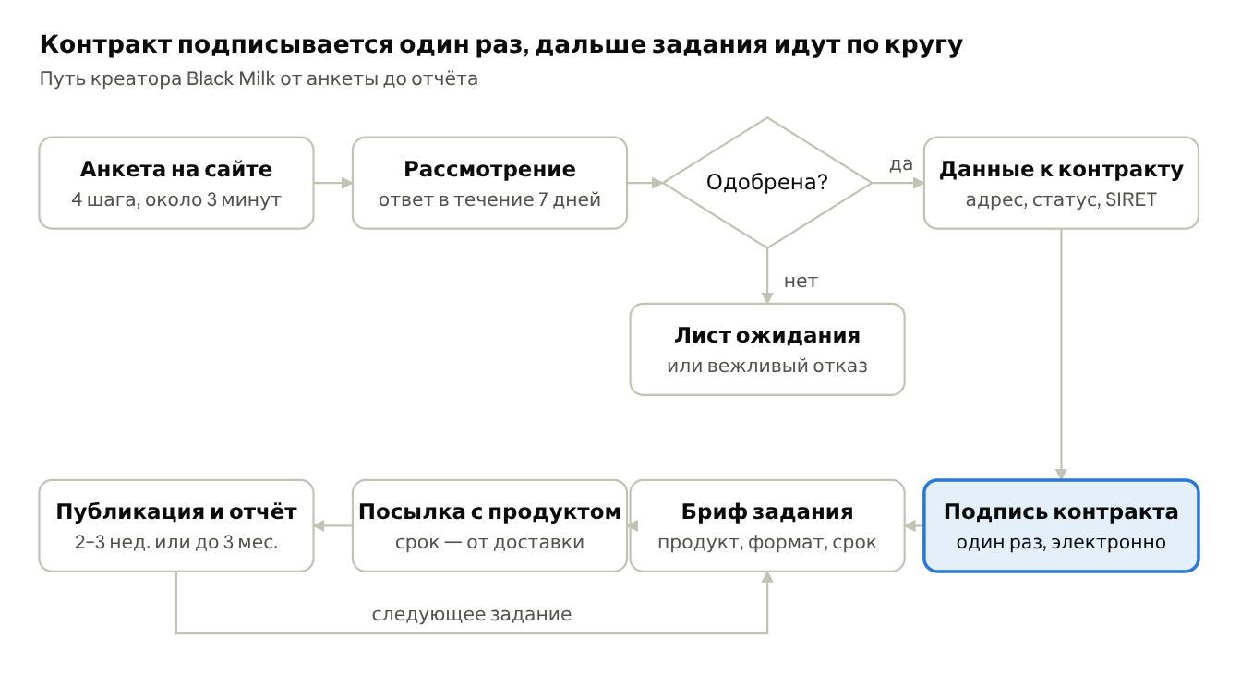
путь креатора · 8 шагов, 1 решение
Анкета не обязывает креатора ни к чему; обязательства возникают только после подписи контракта и принятия брифа.

Где раздел на сайте
Раздел живёт на отдельной странице /createurs и виден с любой страницы сайта через четыре входа.
Вход | Где | Текст (FR) | Куда ведёт
Пункт меню | Шапка, после FORMATIONS | CRÉATRICES | /createurs
Блок на главной | После «Produits phares», на фоне blush с розовыми пятнами | «Devenez créatrice Black Milk» + кнопка «Je candidate» | /createurs#candidature
Плавающая кнопка | Правый нижний угол, только на главной и в каталоге, скрываемая | «Devenir créatrice» | /createurs#candidature
Ссылка в подвале | Колонка «Black Milk» | Programme créatrices | /createurs
Страница /createurs сверху вниз:
- Главный экран: заголовок «Testez, créez, partagez avec nous», одна строка описания, кнопка «Je candidate» (скролл к форме).
- «Ça se passe comment ?» — 4 шага иконками: Candidature · Contrat · Produits · Contenu.
- «Ce que vous recevez» / «Ce que nous attendons» — две карточки рядом.
- Форма анкеты (якорь #candidature) — в центре, карточка milk на фоне blush.
- FAQ — 5–6 вопросов аккордеоном (сроки, нужен ли статус автопредпринимателя, что если продукт не подошёл, сколько подписчиков нужно).

Поля анкеты
Анкета — 4 коротких шага с полосой прогресса, заполнение занимает около 3 минут. Обязательных полей — только то, что нужно для решения (принцип минимизации данных RGPD). Адрес доставки, дата рождения и SIRET спрашиваем только после одобрения — при подготовке контракта.
Шаг | Поле (текст на сайте) | Тип | Обяз. | Проверка / варианты
1 · Vous | Prénom | текст | да | 2–40 симв.
1 · Vous | Nom | текст | да | 2–40 симв.
1 · Vous | E-mail | email | да | формат + проверка дублей
1 · Vous | Téléphone | tel | да | маска +33, другие коды стран допустимы
1 · Vous | Ville / Pays | текст + список | да | страна по умолчанию France
1 · Vous | «À l’instant : j’ai 18 ans ou plus» | радио да/нет | да | «нет» → блок с полем e-mail родителя (см. «Право»)
2 · Réseaux | Profil principal | список | да | Instagram · TikTok · YouTube · Facebook · Pinterest · Autre
2 · Réseaux | Lien ou @ du profil | url / @ | да | проверка формата
2 · Réseaux | Nombre d’abonné·es | список | да | < 1 000 · 1–10 k · 10–50 k · 50–100 k · 100 k +
2 · Réseaux | Autres profils | повторяемый блок | нет | до 3 шт., кнопка «+ Ajouter un réseau»
2 · Réseaux | Statistiques (capture) | файл | нет | JPG/PNG/PDF ≤ 10 МБ, до 3 файлов (охваты, гео, возраст аудитории)
3 · Profil | Vous êtes… | чипсы, несколько | да | Prothésiste ongulaire · Créatrice UGC · Influenceuse beauté · Formatrice · Cliente passionnée
3 · Profil | Formats que vous savez créer | чипсы, несколько | да | Reels / TikTok · Stories · Photo produit · Avant / après · Tutoriel · Avis écrit · Vidéo UGC sans visage
3 · Profil | Produits qui vous intéressent | чипсы, несколько | нет | разделы каталога: Signature · Gels & camouflage · Soins · Outils · Coffrets · «Tests de nouveaux produits»
3 · Profil | Disponible pour des tests longs (jusqu’à 3 mois) | переключатель | да | да / нет
3 · Profil | Exemples de contenus | ссылки или файлы | нет | до 3 ссылок / файлов ≤ 50 МБ
3 · Profil | Statut | радио | да | Particulière · Micro-entrepreneuse · Société · Agent·e / agence
4 · Motivation | Pourquoi Black Milk ? | textarea | да | 30–600 симв., счётчик
4 · Motivation | Comment nous avez-vous connus ? | список | нет | Instagram · TikTok · Formation · Salon · Bouche-à-oreille · Autre
4 · Motivation | Согласие на обработку данных | чекбокс | да | не отмечен заранее; текст в разделе «Право»
4 · Motivation | Рассылка Black Milk | чекбокс | нет | не отмечен заранее, отдельно от согласия
Поведение формы:
- Ошибка показывается под полем при выходе из него, спокойным тоном: «Merci d’indiquer votre e-mail.» Цвет текста — wine, не красный.
- Черновик сохраняется в браузере между шагами; после отправки черновик удаляется.
- Антиспам: honeypot-поле + невидимая капча (hCaptcha или Cloudflare Turnstile — без трекинга Google).
- После отправки — экран «Merci, [Prénom] ! Votre candidature est bien arrivée. Nous vous répondons sous 7 jours.» + письмо-подтверждение.
- На телефоне — одна колонка, поля высотой от 48 px, кнопка «Continuer» закреплена внизу экрана.
После одобрения креатор заполняет вторую короткую форму «Vos informations pour le contrat»: адрес доставки, дата рождения, статус и SIRET (если есть), адрес для контракта, данные агента (если есть).

Статусы, админка и письма
Каждая анкета — карточка креатора в админке; при смене статуса уходит письмо на французском из адреса бренда.
Статус | Кто ставит | Письмо креатору (тема) | Уведомление команде
Nouvelle | система | «Votre candidature Black Milk est bien arrivée» | e-mail на office.blackmilk@gmail.com
En cours d’étude | команда | — | —
Acceptée | команда | «Bienvenue dans la famille Black Milk» + ссылка на форму данных для контракта | —
Liste d’attente | команда | «Merci, nous gardons votre profil» | —
Non retenue | команда | «Merci pour votre candidature» (вежливо, без причин) | —
Contrat envoyé | система | письмо сервиса эл. подписи | —
Contrat signé | система (webhook подписи) | копия подписанного PDF | e-mail команде
Active | команда | — | —
Suspendue / Terminée | команда | письмо о завершении сотрудничества | —
Админка (доступ только команде Black Milk):
- Список анкет с фильтрами: статус, сеть, число подписчиков, форматы, «тесты до 3 месяцев», город.
- Карточка креатора: данные анкеты, внутренние заметки, история статусов, контракт (PDF), список заданий и отчётов.
- Учёт продукта: что отправлено, когда, розничная цена HT. Сумма за календарный год считается автоматически; при 800 € HT — предупреждение, выше 1 000 € HT — красная метка «нужен полный контракт» (см. «Право»).
- Экспорт в CSV; журнал, кто и когда менял статус.
- Напоминание команде, если анкета в статусе Nouvelle дольше 5 дней (на сайте обещаем ответ за 7 дней).
Если сайт на Shopify / WordPress, админку можно не писать с нуля: форма (Tally / Typeform / Gravity Forms) → таблица Notion или Airtable через n8n, письма — из того же сценария. Выбор за техником.

Контракт, подпись и задания
Контракт двухуровневый: один рамочный договор (Contrat-cadre de collaboration) подписывается один раз, а каждое конкретное задание — короткий бриф (Bon de mission) с продуктом, сроком и форматом. Так не нужно переподписывать контракт под каждый продукт, а сроки можно ставить разные: 2–3 недели на обзор, до 3 месяцев на тест нового продукта. Шаблон контракта и брифа — отдельным документом.
Электронная подпись:
- Сервис с «signature électronique avancée» по eIDAS и серверами в ЕС — например, Yousign (французский). Нужен API и webhook «подписано».
- После формы «Vos informations pour le contrat» система подставляет данные в шаблон и отправляет на подпись двум сторонам: креатору, затем Black Milk.
- Для несовершеннолетней — третий подписант: родитель или законный представитель.
- Подписанный PDF хранится в карточке креатора и уходит ей на e-mail.
Задания (Bon de mission):
- Команда создаёт бриф в админке: продукт и его цена HT, формат (обзор, до/после, туториал…), сеть, срок публикации, на длительный тест — контрольные точки (фото J0, J30, J60, J90), обязательные хэштеги и отметка «Collaboration commerciale avec @blackmilk».
- Креатор получает бриф письмом и подтверждает одной кнопкой «J’accepte cette mission» (фиксируем дату, время и IP — это и есть согласие с брифом).
- После отправки посылки срок считается от даты доставки (трек-номер Colissimo / Mondial Relay).
- Напоминания креатору: за 5 дней до срока и в день срока; для длительных тестов — накануне каждой контрольной точки.
Отчёт (Rendu de mission) — форма по личной ссылке из письма, без личного кабинета на первом этапе:
- ссылки на опубликованные посты;
- файлы: фото «до/после», исходники видео до 2 ГБ (загрузка в облако, не в письмо);
- скрины статистики через 7 дней после публикации;
- отзыв о продукте (анкета 5–8 вопросов + свободный текст) — это и есть «полная рекламация» для нас;
- галочка «J’ai bien indiqué “Collaboration commerciale” sur mes publications».
При срыве срока более чем на 14 дней статус задания — «En retard», команда получает уведомление и решает по условиям контракта (напоминание → mise en demeure → возврат продукта или его стоимости).

Французское право
Раздел подпадает под два блока правил: RGPD (форма собирает персональные данные) и закон об инфлюенсерах n° 2023-451 от 9 июня 2023. Тексты ниже — рабочая основа; перед запуском пусть их проверит авокат (я не юрист).

Данные анкеты (RGPD / CNIL)
- Чекбокс согласия, не отмечен заранее: «J’accepte que Black Milk traite mes données pour étudier ma candidature et me recontacter. [En savoir plus]»
- Под формой — краткая информация: кто обрабатывает (юрлицо Black Milk / Smirnova Shop, адрес), зачем, сколько храним, как воспользоваться правами (доступ, исправление, удаление, жалоба в CNIL), ссылка на Politique de confidentialité — в ней нужен новый абзац «Programme créatrices».
- Сроки хранения (наше предложение): отклонённая анкета — 12 месяцев, лист ожидания — 24 месяца, данные по контракту — 5 лет после окончания (срок исковой давности). Автоудаление по сроку — на стороне системы.
- Хостинг формы, базы и файлов — в ЕС или у подрядчика с DPA; все подрядчики (форма, CRM, подпись, почта) записаны в реестр обработки.
- Не спрашиваем фото лица, паспорт и данные о здоровье в анкете. Для тестов вроде капель при онихолизе состояние ногтей — данные о здоровье: собираем их только в брифе конкретного теста, с отдельным явным согласием.

Закон об инфлюенсерах
Правило | Что делаем на сайте и в процессе
С 1 января 2026 письменный контракт обязателен, если деньги + стоимость продукта от одного бренда одному креатору за год превышают 1 000 € HT (décret n° 2025-1137) | Подписываем контракт со всеми, с первого евро; счётчик стоимости продукта в админке
Обязательные пункты контракта (стороны, миссии, вознаграждение включая продукт, права на контент, французское право); без них контракт можно оспорить (Eurojuris) | Все пункты есть в шаблоне; цена HT каждого продукта пишется в Bon de mission
Ментионы «Publicité» или «Collaboration commerciale», «Image retouchée», «Image virtuelle» — чётко и всё время показа (Bird & Bird) | Текст ментии в каждом брифе; галочка в отчёте; фото «до/после» — без фильтров и ретуши
Бренд и инфлюенсер отвечают солидарно за ущерб от публикации | Команда просматривает пост по ссылке в отчёте и может попросить правку
Запрещена промоция эстетических медицинских актов и лечебных назначений; медизделия — ограниченная коммуникация (Bird & Bird) | Для косметики в брифе — список разрешённых формулировок; слова «лечит», «вылечила онихолиз», «медицинский» запрещены. Уточнить: капли от онихолиза — косметика или медизделие? От этого зависит, что можно говорить

Несовершеннолетние
На старте предлагаю принимать только креаторов от 18 лет: для несовершеннолетних нужны подпись родителей, а до 16 лет действует отдельный режим детей-блогеров (loi n° 2020-1266). Если в анкете отмечено «мне нет 18», показываем: «Le programme est réservé aux personnes majeures. Revenez nous voir bientôt !» — и не сохраняем данные. Вопрос для решения: оставляем 18+ или открываем 16–17 с подписью родителя?

Налоги креатора
Продукт, полученный за контент, — это вознаграждение в натуральной форме, и креатор сам декларирует его. В FAQ одна строка: «Les produits reçus constituent une rémunération en nature ; renseignez-vous sur vos obligations déclaratives.» В конце года админка формирует каждой креатору справку о стоимости полученного продукта. Как это оформляется в бухгалтерии бренда — вопрос к бухгалтеру.

Дизайн и приёмка
Всё по дизайн-системе Black Milk: цвета, шрифты и узоры — те же, что на остальном сайте. Макет блока на главной, формы и экрана «Merci» — в макете; анкету на телефоне там можно пройти кликами.
Элемент | Как оформляем
Фон секции с формой | blush #FBE3E8, по краям — узор «розовые пятна коровки», под текстом узора нет
Карточка формы | milk #FBF8F3, скругление 18 px, без теней, ширина до 640 px
Заголовок | Playfair Display 500, ink #2E2C31, одно слово курсивом berry #913347
Подпись | «avec amour par Smirnova», Pinyon Script, berry
Поля | Montserrat 16 px, высота 48 px, скругление 8 px, рамка ink 14 %, фокус — обводка 2 px ink
Варианты выбора | чипсы-таблетки; выбранный — фон berry, текст milk
Кнопки | таблетка berry, наведение berry-hover #7C2A3C; «Retour» — контурная
Прогресс | 4 точки-шага с подписями капсом с разрядкой (VOUS · RÉSEAUX · PROFIL · MOTIVATION)
Экран «Merci» | коровка в круге milk, имя креатора в заголовке, что будет дальше — 3 строки
Чек-лист приёмки:
- ☐ Блок на главной, пункт меню, кнопка и ссылка в подвале ведут к форме
- ☐ Форма проходится на iPhone и Android без горизонтальной прокрутки, с клавиатуры и через скринридер
- ☐ Нельзя отправить без согласия; чекбоксы не отмечены заранее
- ☐ «Мне нет 18» останавливает анкету и ничего не сохраняет
- ☐ Письма уходят на каждой смене статуса, не попадают в спам (SPF/DKIM для домена)
- ☐ Контракт собирается из данных, подписывается, PDF ложится в карточку
- ☐ Счётчик стоимости продукта за год и метка на 1 000 € HT работают
- ☐ Автоудаление данных по срокам хранения настроено
- ☐ Politique de confidentialité дополнена абзацем «Programme créatrices»
Открытые вопросы к бренду: на чём собран сайт (Shopify / WordPress / свой код); какой сервис подписи берём; 18+ или с 16 лет; точный статус капель от онихолиза.
Источники: Lettre des réseaux — décret n° 2025-1137 · Eurojuris — contractualisation obligatoire 2026 · Bird & Bird — résumé de la loi influenceurs

